# 小程序安装部署手册

## 一 项目介绍

核酸排队情况反馈小程序是一款运用云开发技术针对疫情期间大规模核酸检测时出现的拥挤现象进行反馈的工具类程序，为某个区域内的使用人群对该区域核酸点排队的情况提供了一个反馈互助平台。,前后端代码较完整.采用腾讯提供的小程序云开发解决方案，无须服务器和域名。

1. 管理后台功能包括:

* 本项目使用微信小程序平台进行开发。
* 对某个核酸检测场地的位置工作时间段等信息的发布和修改功能
* 分类各种状态场地信息,场地状态修改,场地信息修改,置顶等功能

2.针对学校用户的学生核酸完全情况打卡功能:

* 学生用户信息world文档的一键导入功能(导入自定义方法后面介绍)
* 学生信息搜索查找功能
* 按不同年级完全情况分类可视化界面
* 个人学生信息纳入管理名单状态的开启关闭功能

3.用户功能包括:

* 用户对某个场地排队情况进行一键反馈(拥堵,忙碌,畅通三种反馈)

自动算法(云开发触发器实现):

* 后台记录反馈次数和占比信息,每10分钟(可自定义)更新一次状态

## 二 技术选型

* 本项目使用微信小程序平台进行开发。
* 使用腾讯专门的小程序云开发技术，云资源包含云函数，数据库，带宽，存储空间，定时器等，资源配额价格低廉，无需域名和服务器即可搭建。
* 小程序本身的即用即走，适合小工具的使用场景，也适合快速开发迭代。
* 云开发技术采用腾讯内部链路，没有被黑客攻击的风险，安全性高且免维护。
* 资源承载力可根据业务发展需要随时弹性扩展。

## 三 部署准备

1. 微信小程序开发基础知识

<https://developers.weixin.qq.com/miniprogram/dev/framework/quickstart/>

2. 小程序云开发基础知识

<https://developers.weixin.qq.com/miniprogram/dev/wxcloud/basis/getting-started.html>

<https://developers.weixin.qq.com/miniprogram/dev/wxcloud/quick-start/miniprogram.html>

3. Node.js基础知识

<https://www.runoob.com/nodejs/nodejs-tutorial.html>

4. NPM基础知识

<https://www.runoob.com/nodejs/nodejs-npm.html>

## 四 部署步骤

### 1．源码导入

打开并登录微信开发者工具，新建小程序项目，指定源码目录，填入 AppID，后端服务选择“微信云开发”并勾选同意"云开发服务条款"，点击创建后，即可创建一个小程序项目：

注意：AppID填写您已经申请的小程序的AppID，不能使用测试号 (测试号无法开通云开发)

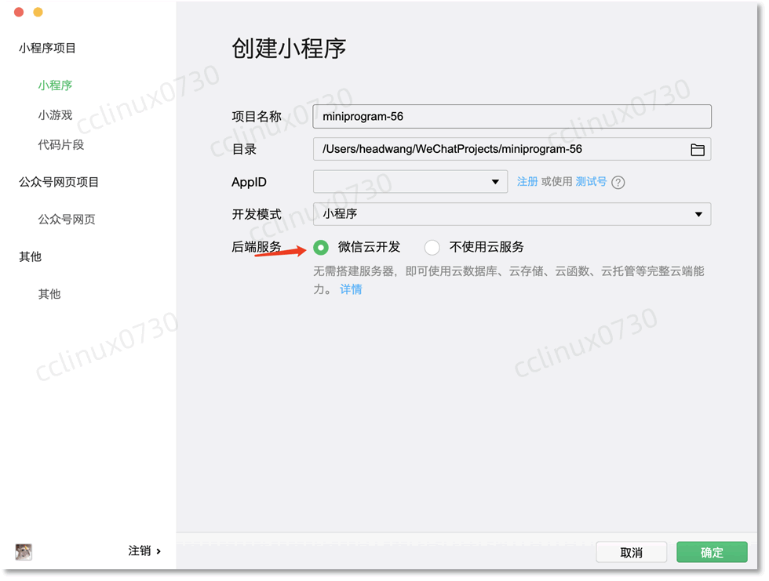

### 2．开通云开发，创建环境，拷贝云环境ID

● 在使用云开发能力之前，需要先开通云开发（按以下步骤开通，更多详情请参考官方文档）。

● 在开发者工具的工具栏左侧上部，点击 【云开发】 按钮即可打开云开发控制台，根据提示开通云开发，并且创建一个新的云开发环境。



每个环境相互隔离，拥有唯一的环境 ID (拷贝此ID，后面配置会用到)，包含独立的数据库实例、存储空间、云函数配置等资源。

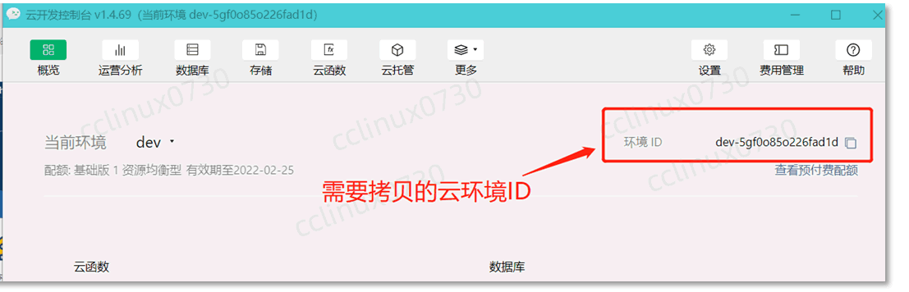

### 3．云函数及业务配置

本项目使用到了一个云函数cloud，在目录cloudfunctions下

打开cloudfunctions/cloud/config/config.js文件，进行如下配置（大约第4-8行）

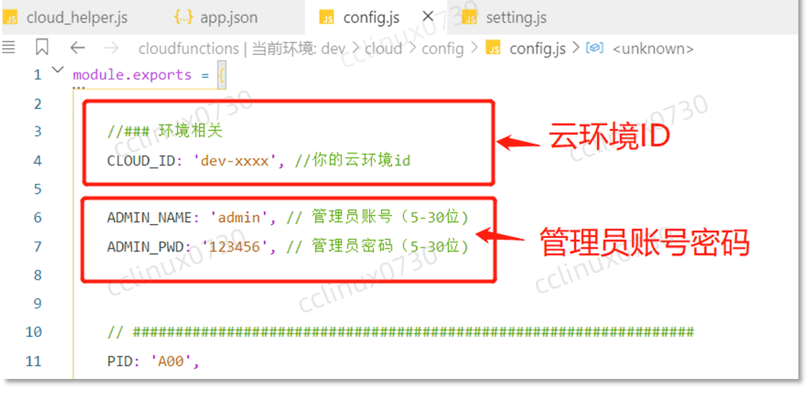

同时还需要在app.js ,

云函数Cloudfunction:

GetUserOpenid, Updatas, updataStudas 修改云环境id

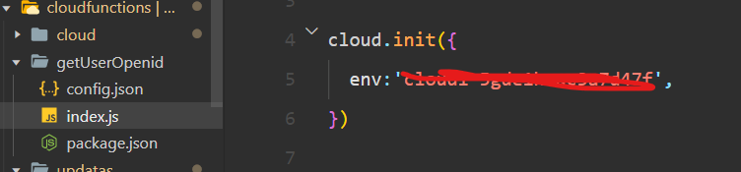

### 4. 云函数上传及参数配置

点击云函数目录cloud，右键上传（选择上传并部署：云端安装依赖），如下图：

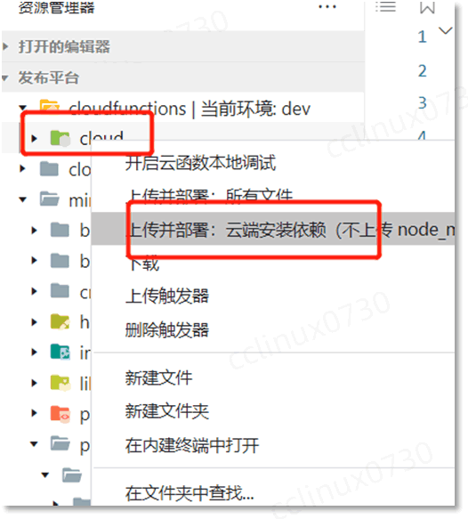

上传云函数的过程可能持续十几秒~几十秒钟，请耐心等待，若提示失败可以多上传几次，直至成功为止。

上传完毕之后，在开发者工具的工具栏左侧上部，点击 【云开发】 按钮即可打开云控制台，如下图：



打开云开发控制台，点击【云函数】按钮，如下图：

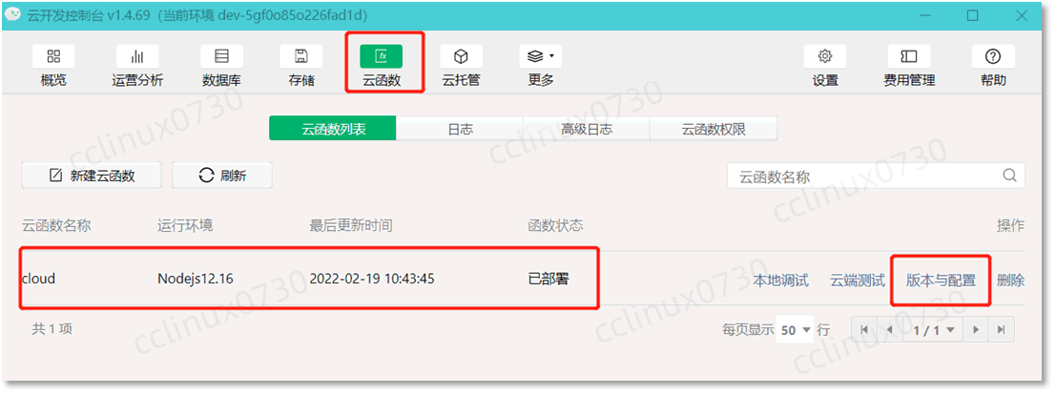

点击【版本与配置】，选择当前云函数版本 点击【配置】，

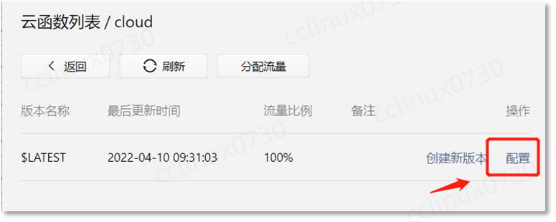

按如下参数进行配置：

|  |
| --- |
| [服务端时间时区TZ] =>Asia/Shanghai 不然会以英国本初子午线时间为准  [函数内存] =>128M  [函数超时时间] => 60秒 |

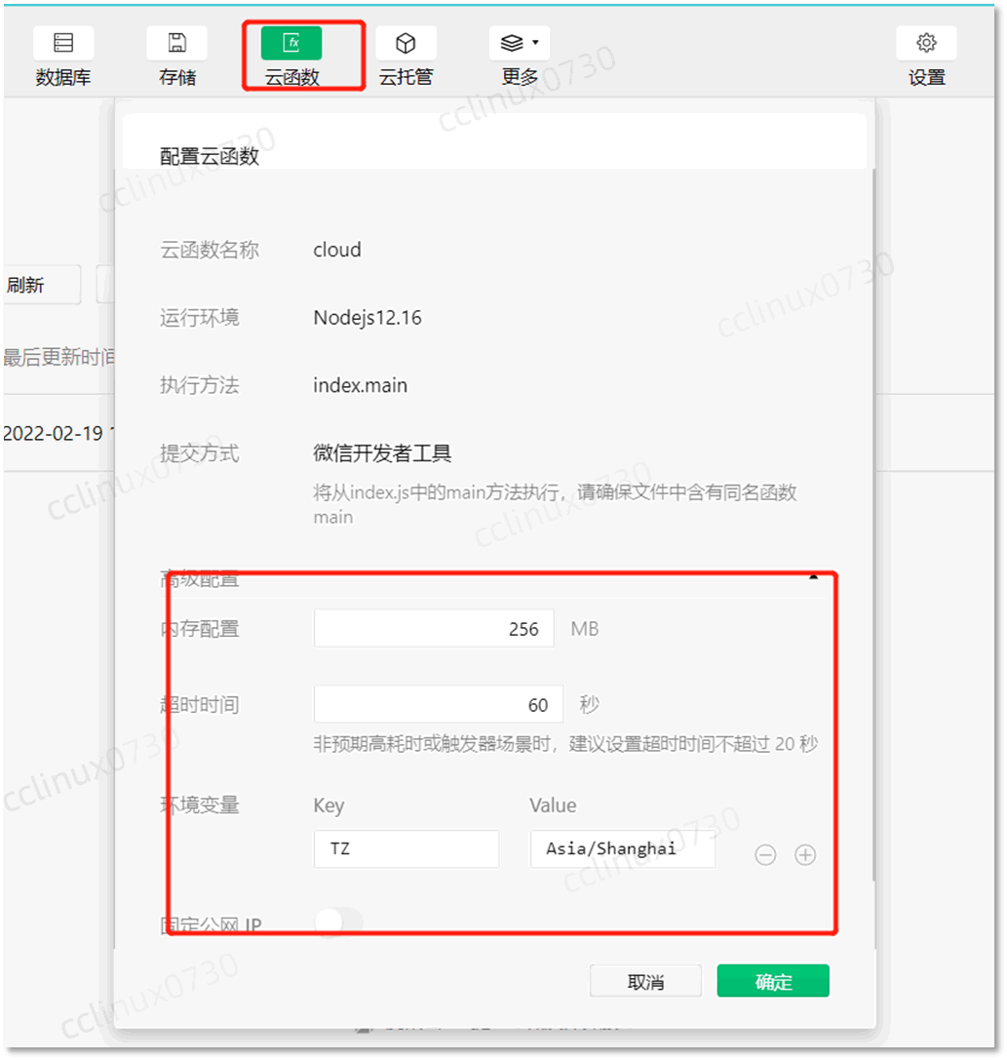

测试数据文件导入云数据库:

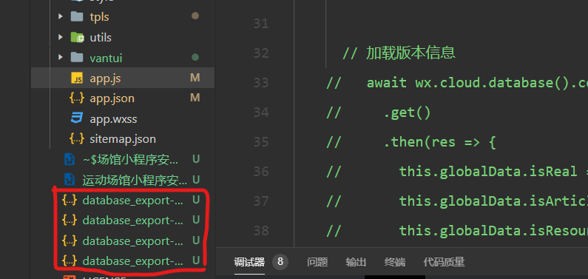

下方是需要手动创建的数据库表:

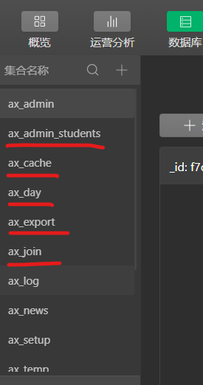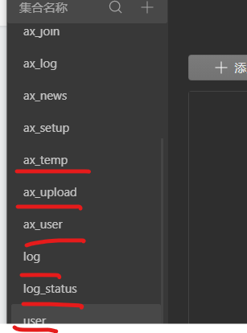

ax_admin_students

ax_cache

ax_day

ax_export

ax_join

ax_temp

ax_upload

ax_user

log

log_status

user

ax_news

### 5. 小程序端配置

小程序端目录为miniprogram下

打开miniprogram/setting/setting.js文件，配置云环境ID（大约第3行）

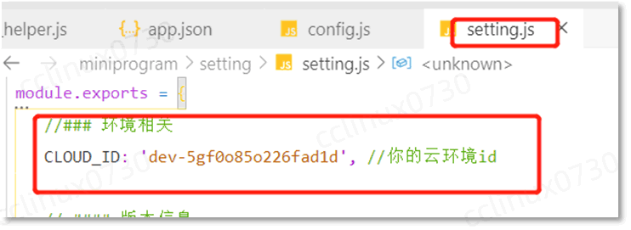

至此全部配置完毕， 点击开发者工具上部【编译】按钮待编译完成。

打开cloudfunctions\cloud\config\config.js内有所有密码的使用方法

// 统一管理者账号为 admin

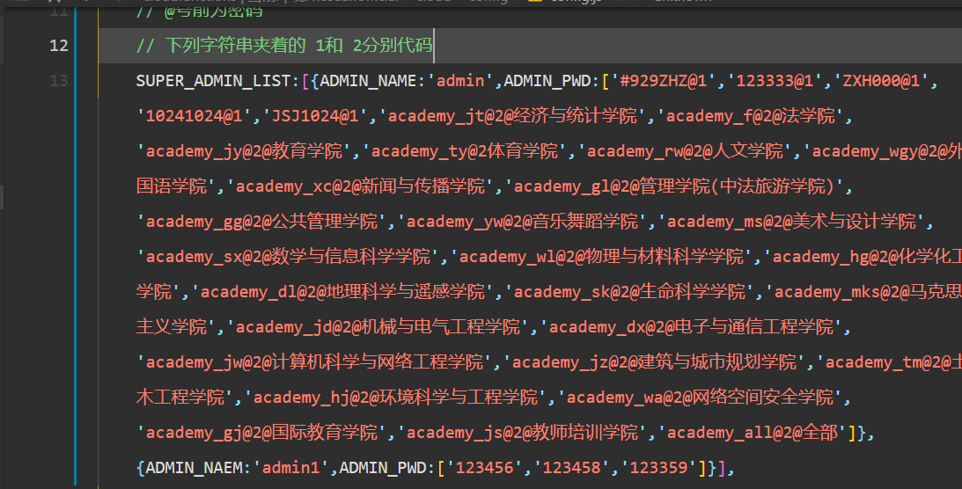

字符串中@后夹带1代表: 下方管理者登录密码 拥有所有增删改权限 (密码@1)

字符串中@@中带2代表:上报导出的登录密码 (密码@2@对应学科)

上方图片最后一行为体验密码:只能登录管理查看 。每个登录页面有对上方1和2两种类型密码的判断

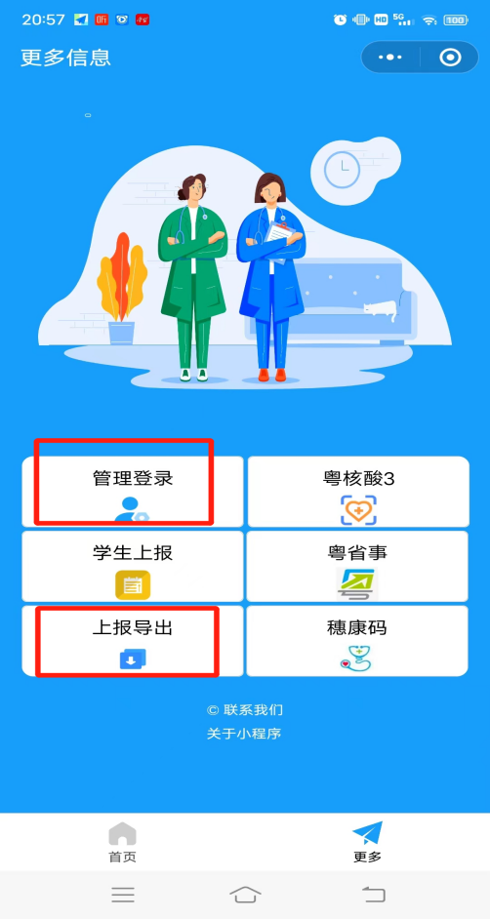

## 五. 后台管理功能

本平台提供了丰富全面的后台管理功能，可以对各项数据记录和用户记录进行增删查改操作，

点击底部菜单【更多】，会弹出后台管理菜单，点击输入账号密码即可进入如下后台管理界面：

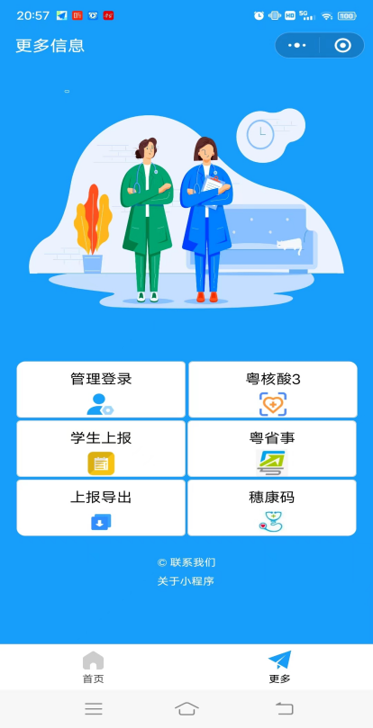 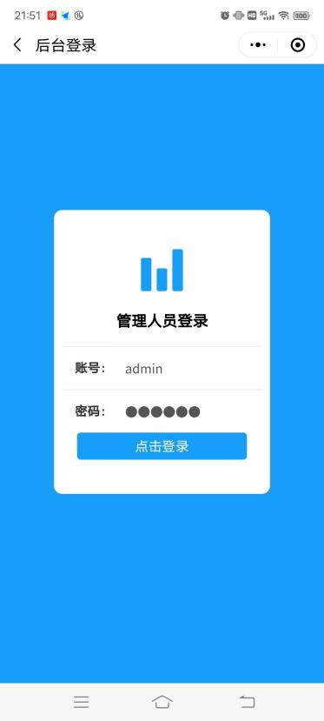 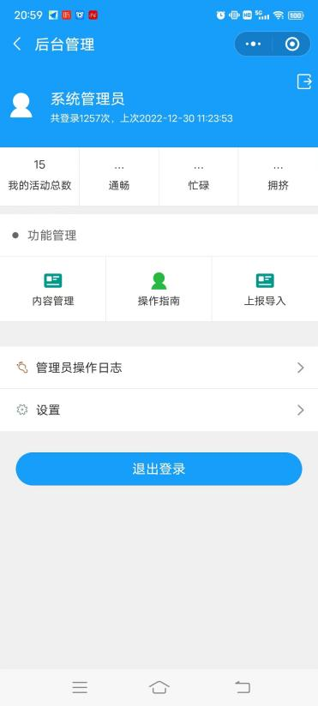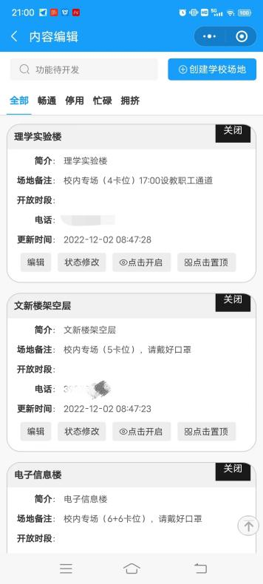

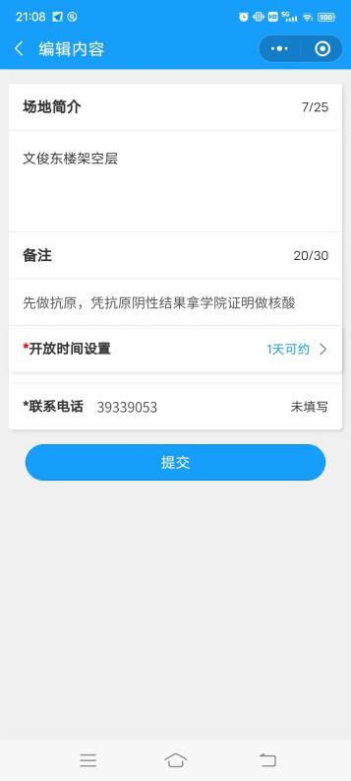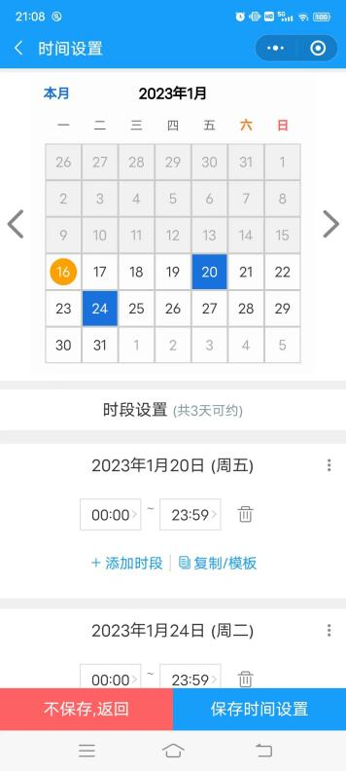..

学生名单导入登录页面:

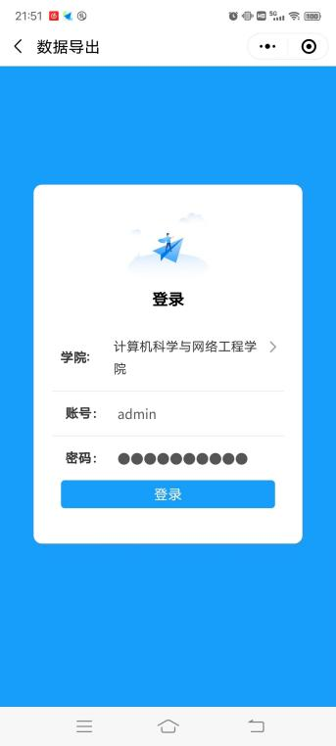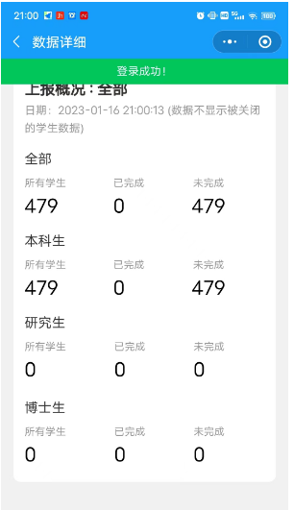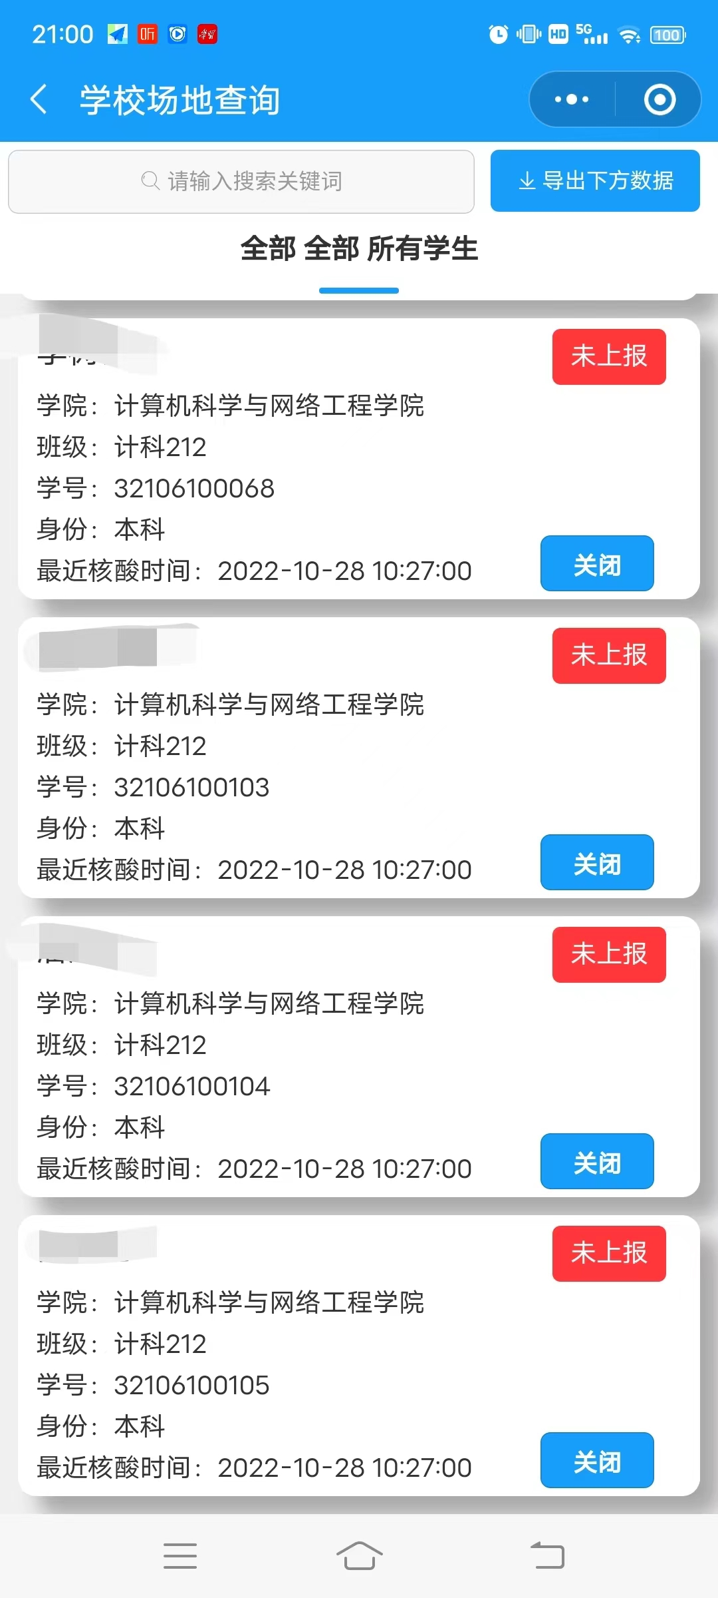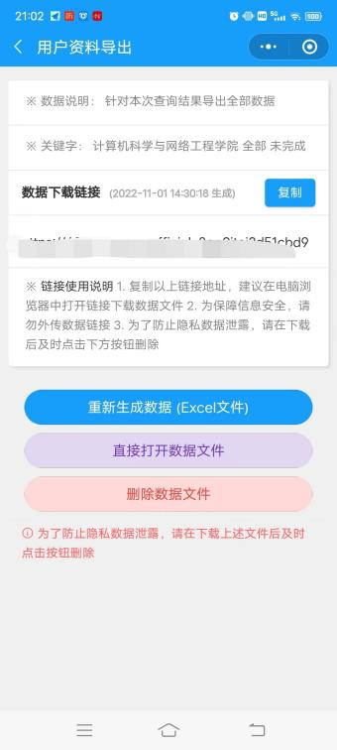

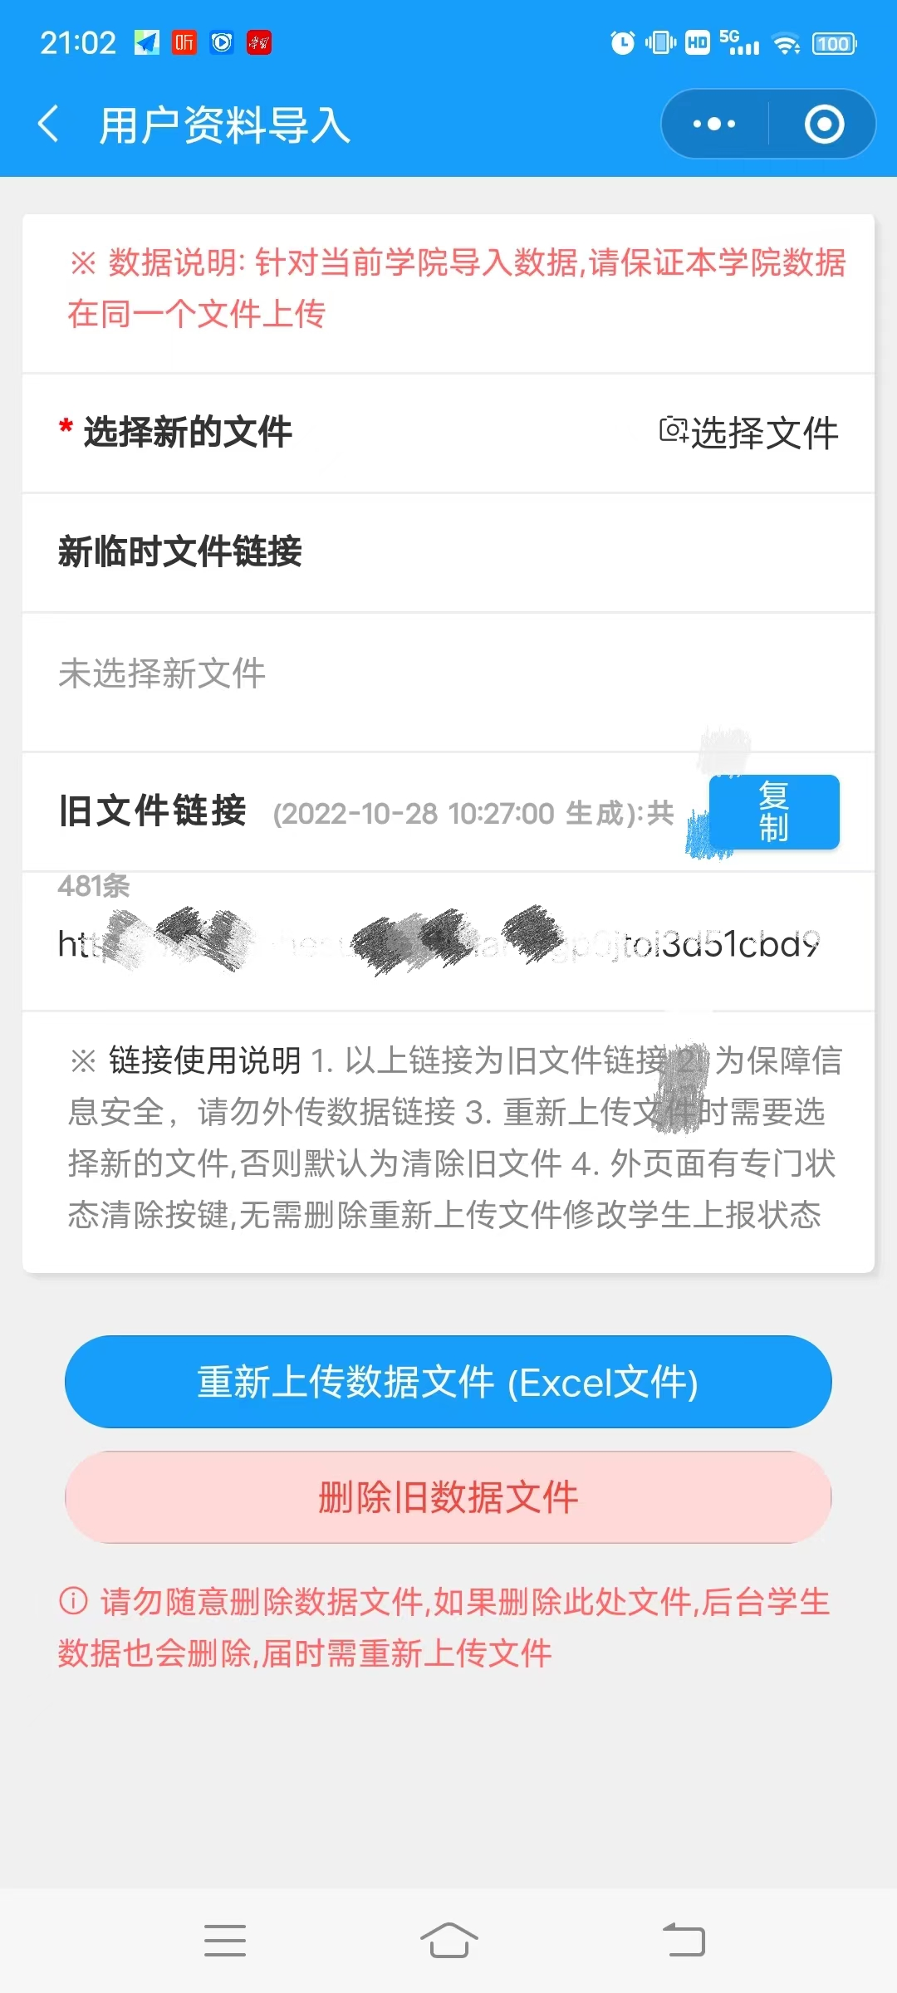

特别功能介绍:

Excel文档小程序端直接上传功能:

在cloudfunctions\cloud\project\service\data_service.js

(下方可以直接选择文件数据导入数据库,可以在路径cloudfunctions\cloud\project\service\data_service.js

的addStudentInfo2Database函数 和addAllStudents2Database函数修改可修改对应的excel导入格式)

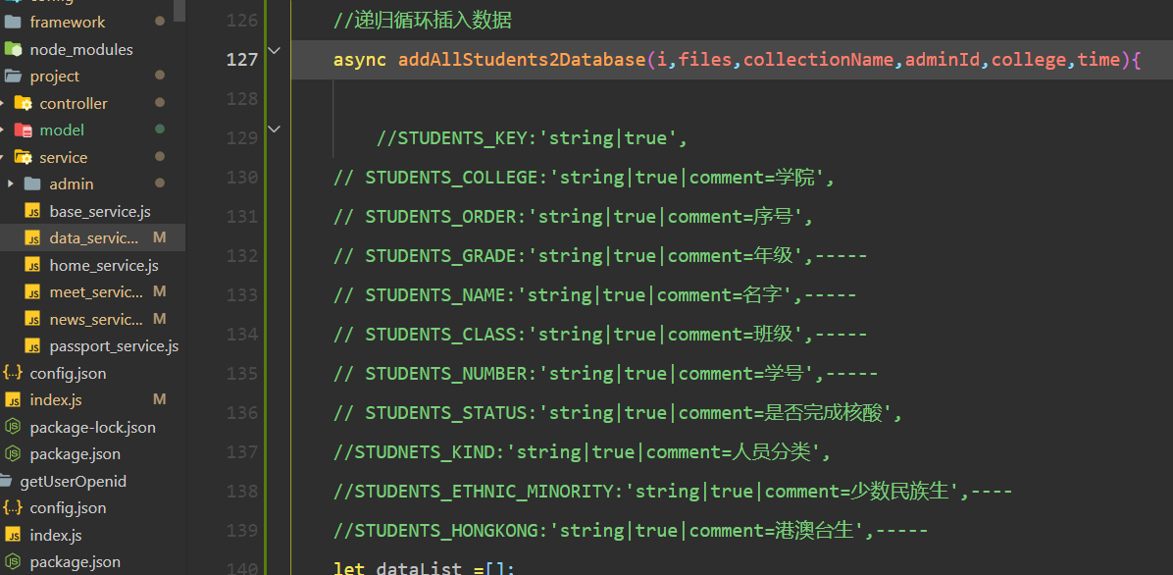

下方划红线绿色文件为导入数据测试文件,存入手机,在上方图片页面处选择手机里的此文件导入,可得下面右图效果

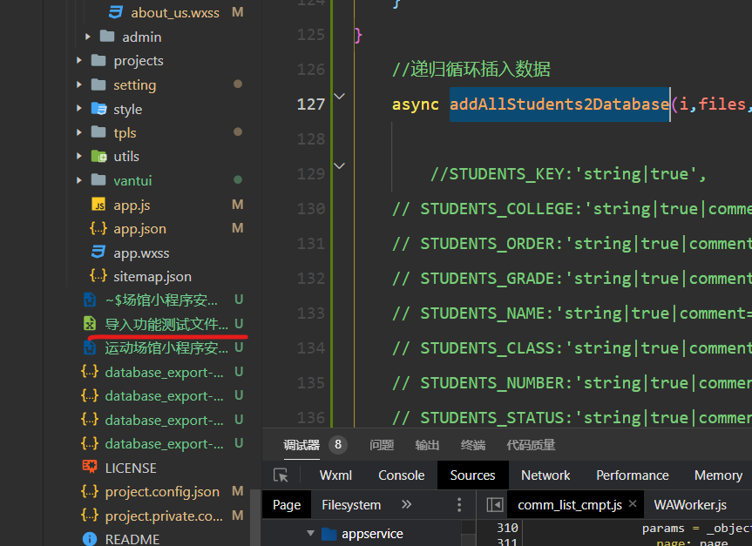 

云函数功能:

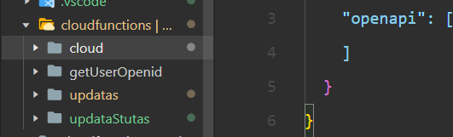

Cloud函数: 封装了大量对数据库的增删改查函数,时间戳,字符串等计算和处理函数,可自行发掘，几乎涵盖云开发对增删改查的所有需求。Cloud函数完成了整个数据传输功能,只需要在本地页面调用cloudHelper.callCloudSumbit()函数,在cloud的功能文件夹新建文件进行代码编写,就可以完成增删改查的工作。

GetUserOpenid函数: 获取用户的openid,用户新用户的授权获取用户信息,不用修改和处理

Updatas函数: 对核酸场地排队反馈的数量进行算法预测,10分钟更新一次场地状态(需要右键上传触发器,触发器相关请上csdn)

updataStudas函数: 对下方学生上报完成核酸情况的每日清零显示为未进行每日核酸状态 (需要上传触发器,每日0点触发此函数)

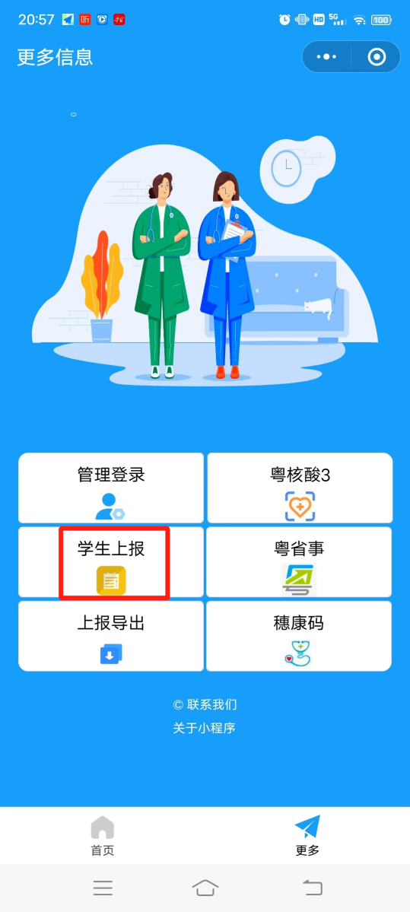

六. 部署中的注意事项

1. 在本地做的任何配置文件或者其他文件的修改，请及时上传至云端（参考 章节四.4），否则不会生效。

如上传了还未生效，多上传几次即可，上传过程一般持续十几秒~几十秒， 请耐心等待。

上传成功后，后点击开发者工具右上角【消息】按钮，

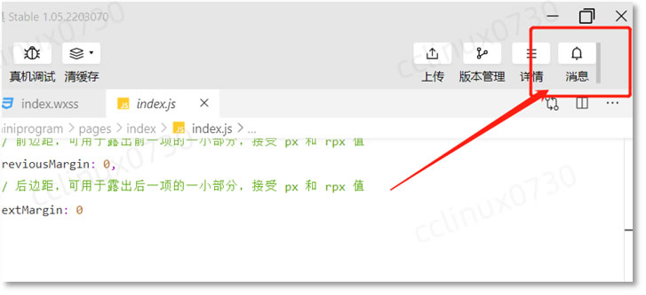

后会有如下信息：

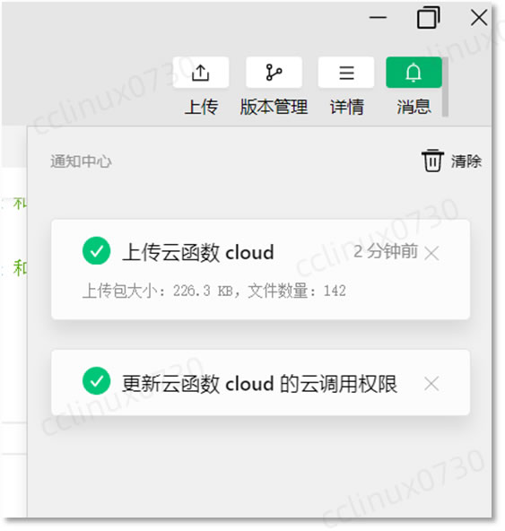

2. 如有提示“系统打盹了”，“系统繁忙”， “找不到CLOUD_ID”等，请仔细对照以下步骤检查：

* 云函数是否已经上传
* 云环境ID是否做好了配置
* 修改配置文件后是否已经上传

如上述检查无误，请多上传几次即可（参考步骤 章节四.4）。

3. 上传有如下提示，属于正常，无须理会：

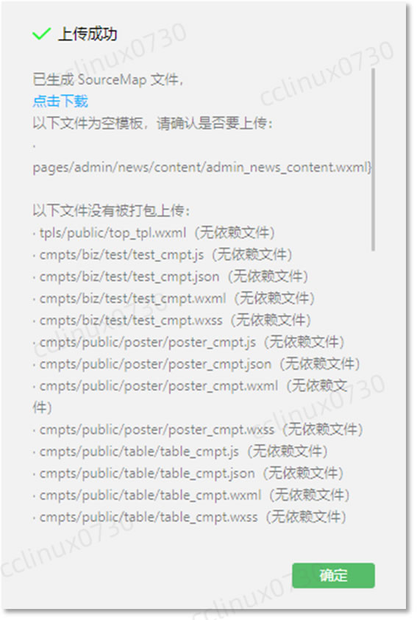

4.代码质量栏有如下提示，属于正常情况，无须处理：

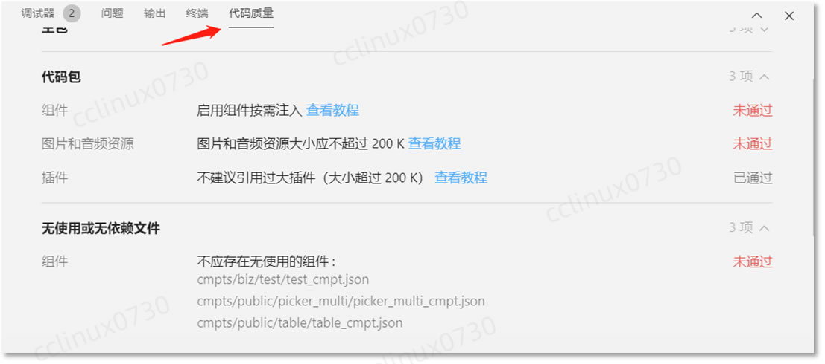

1. **最后**

本项目曾经上线运营,用户曾达几万人。但时代总在进步,疫情也终将过去,故此项目的代码优化将不再进行,项目中的联系方式也不再做回复。但本项目中云函数中cloud函数中包含了大量对云开发数据库各自情况增删改查的功能函数,时间处理和字符处理的工具类等功能包，仍可以为想要微信小程序云开发的朋友提供学习和理解的较大帮助。